Практическое задание как в методичке:  
1. Просмотреть содержимое директорий /etc, /proc, /home. Посмотреть пару произвольных файлов в /etc.

# ll /etc

# ll /proc

# ll /home

# cat /etc/apg.conf

# cat /etc/xattr.conf

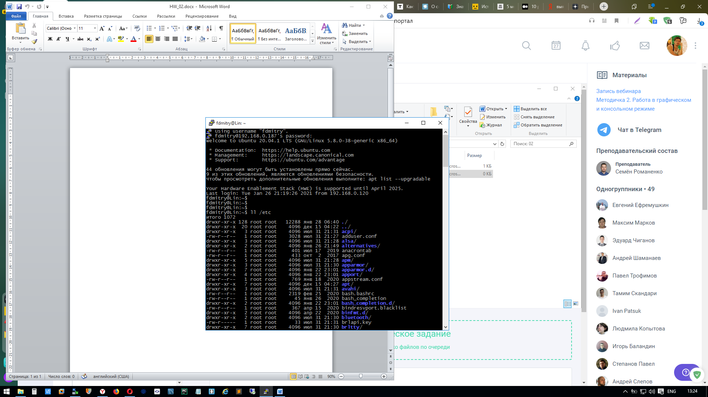

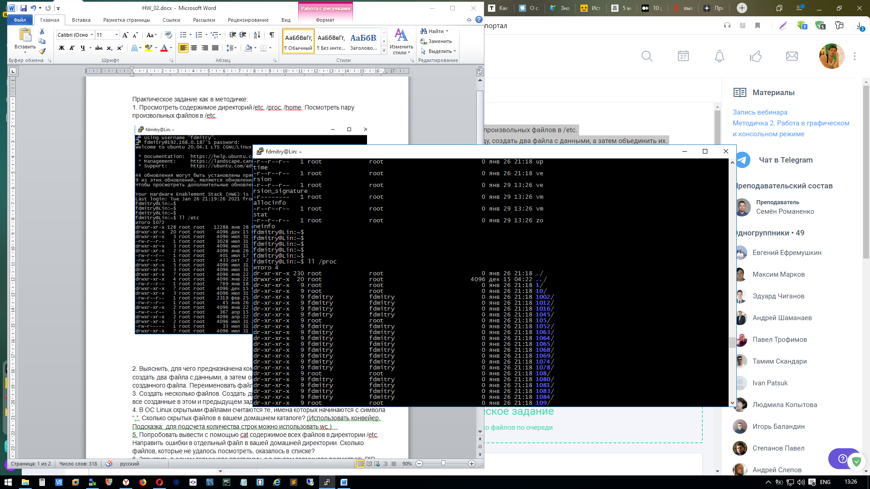

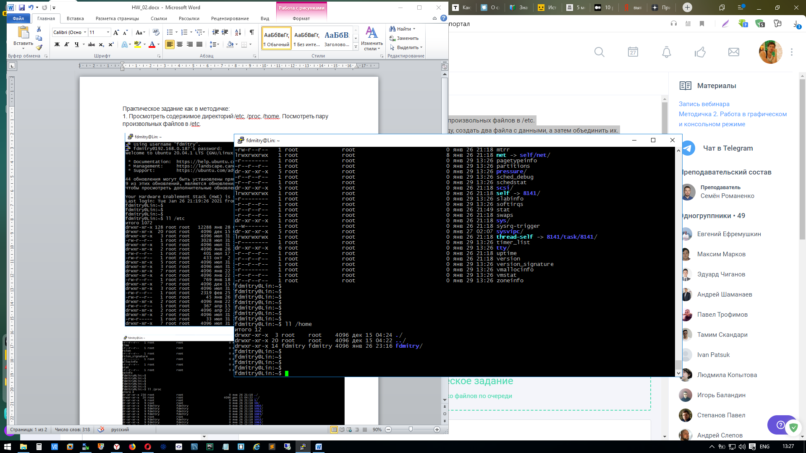

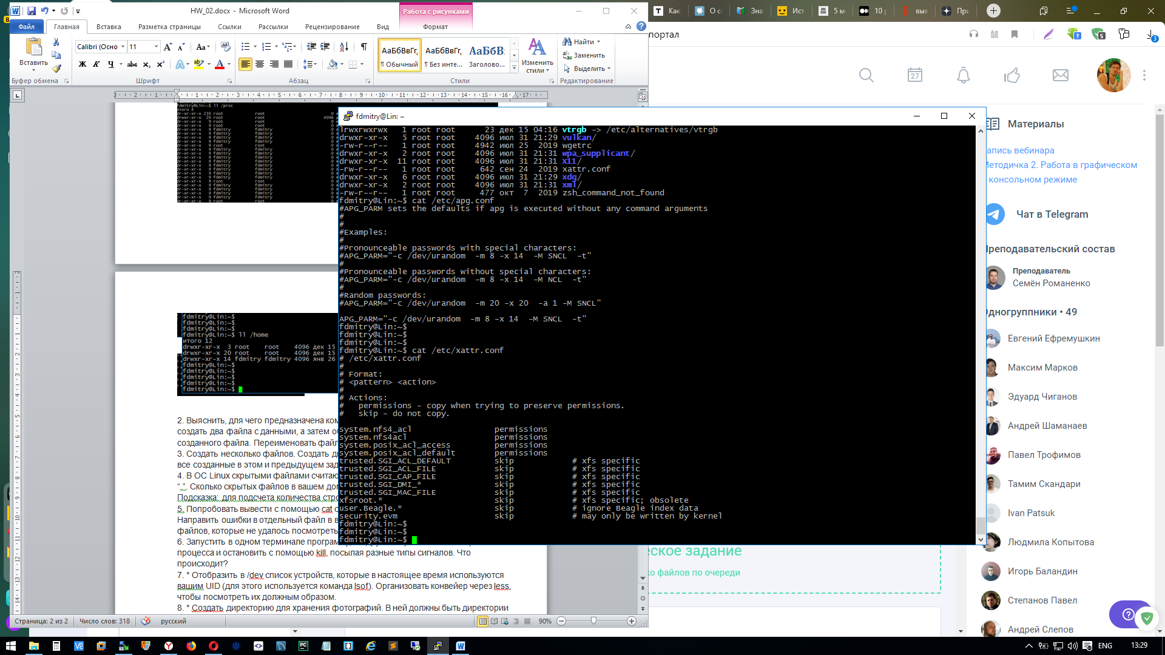

2. Выяснить, для чего предназначена команда cat. Используя данную команду, создать два файла с данными, а затем объединить их. Просмотреть содержимое созданного файла. Переименовать файл, дав ему новое имя.

Команда cat - это одна из самых часто используемых команд Linux. Она часто применяется опытными пользователями во время работы с терминалом. С помощью этой команды можно очень просто посмотреть содержимое небольшого файла, склеить несколько файлов и многое другое.

# cat > file1

Привет! Это мой первый файл

Для выхода: ctrl+D

# cat > file2

А это мой второй файл

Для выхода: ctrl+D

# cat file1 file2 > file3

# cat file3

Привет! Это мой первый файл

А это мой второй файл

Для выхода: ctrl+D

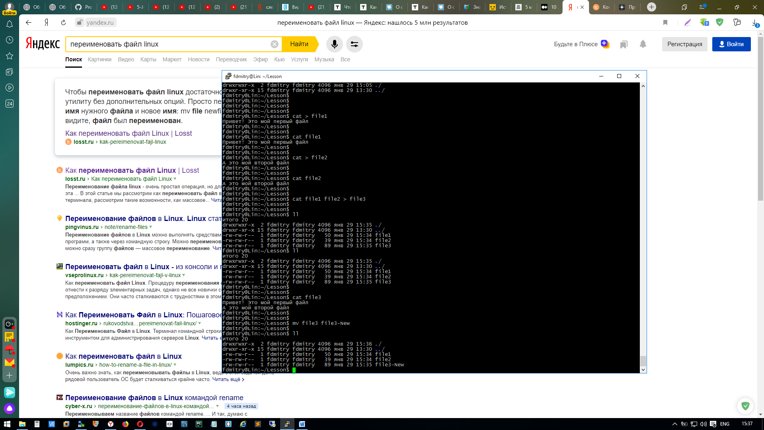

3. Создать несколько файлов. Создать директорию, переместить файл туда. Удалить все созданные в этом и предыдущем задании директории и файлы.

# mkdir test

# touch file-{1..5}.txt

# mv *.txt test

# rm –R *

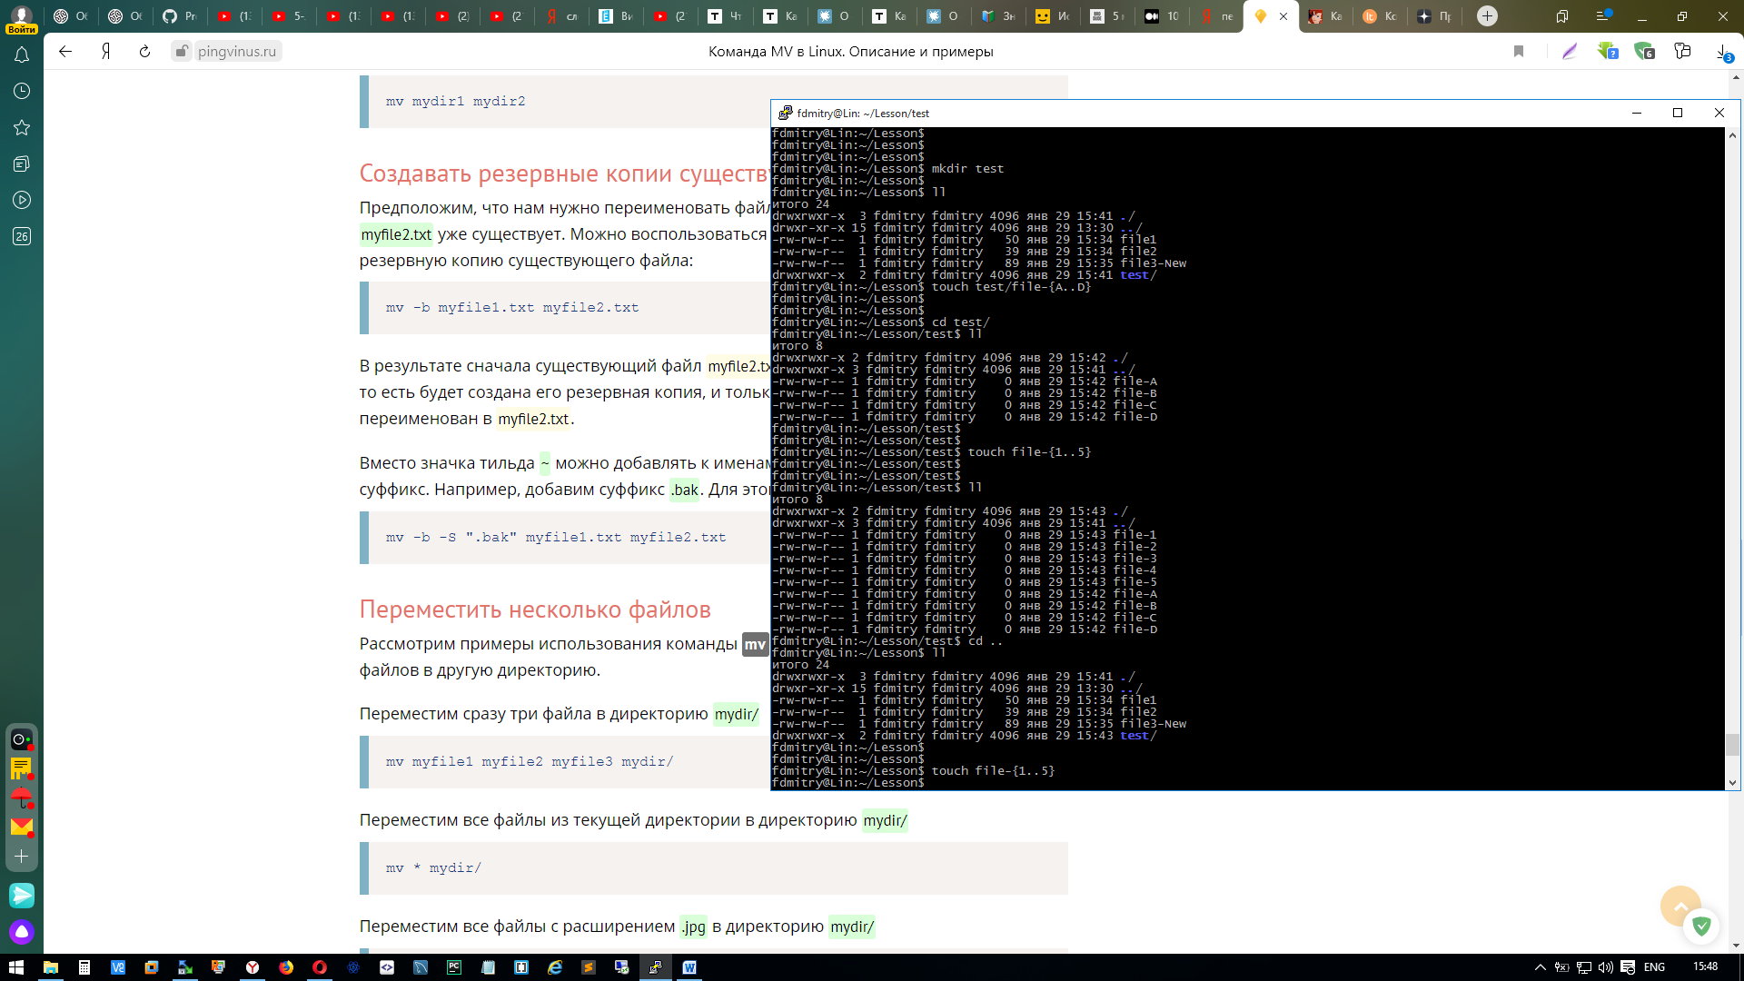

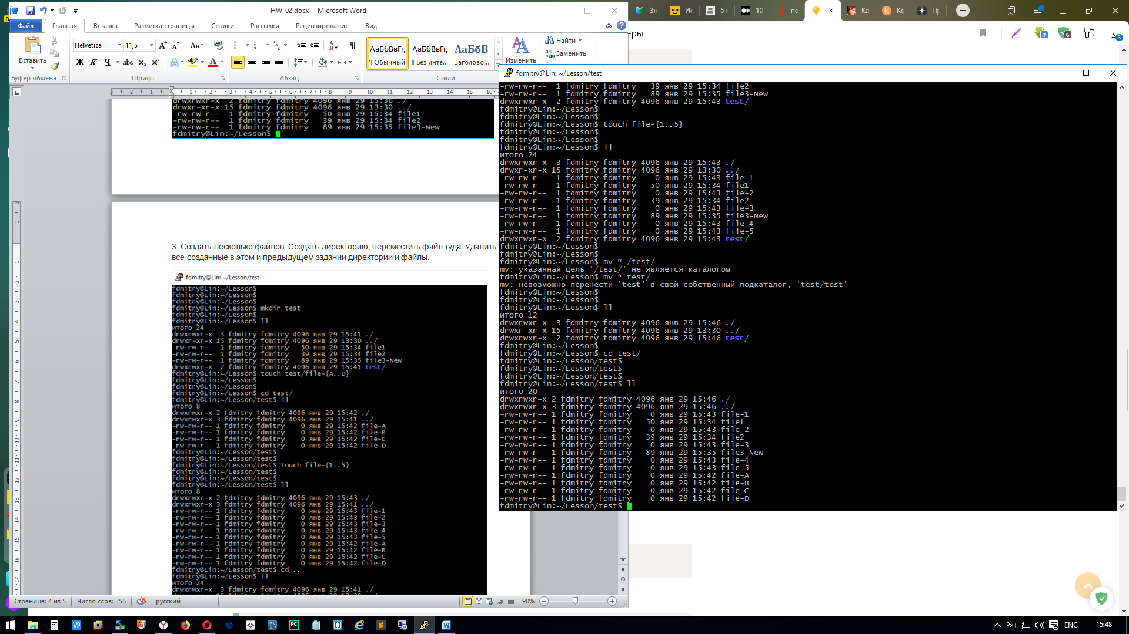

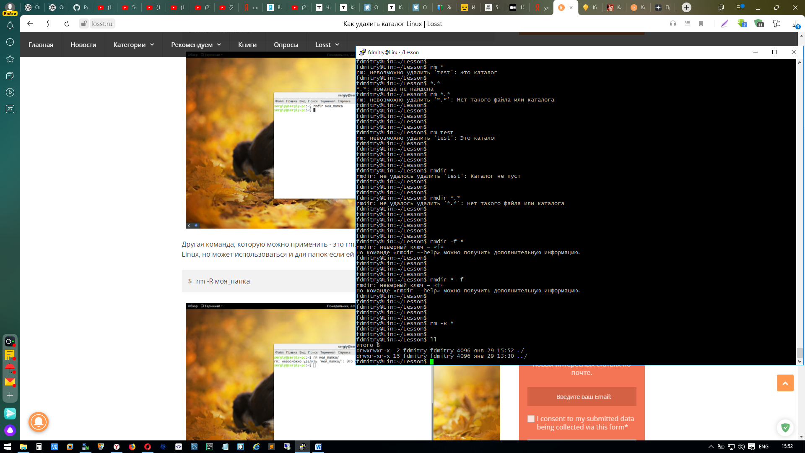

4. В ОС Linux скрытыми файлами считаются те, имена которых начинаются с символа “.”. Сколько скрытых файлов в вашем домашнем каталоге? (Использовать конвейер. Подсказка: для подсчета количества строк можно использовать wc.)

# ll

# ls -ld .* | grep -v "^d" | wc –l

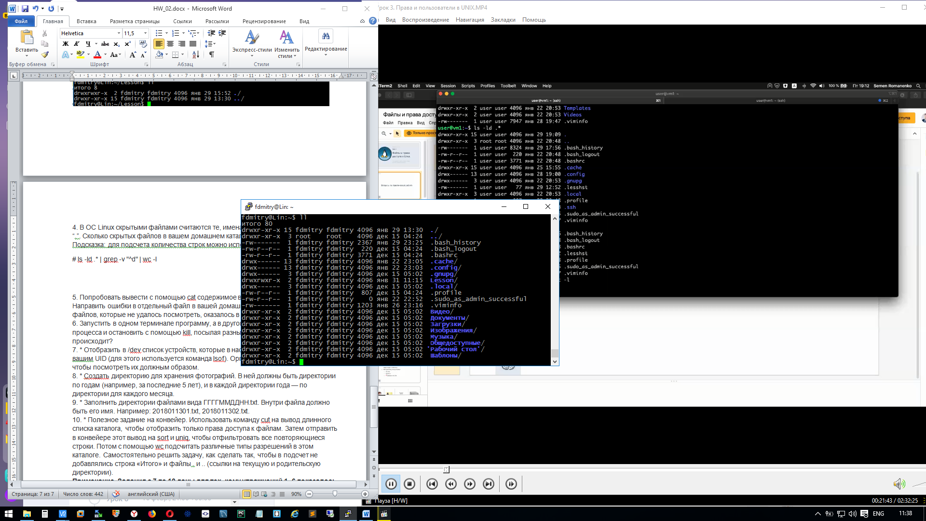

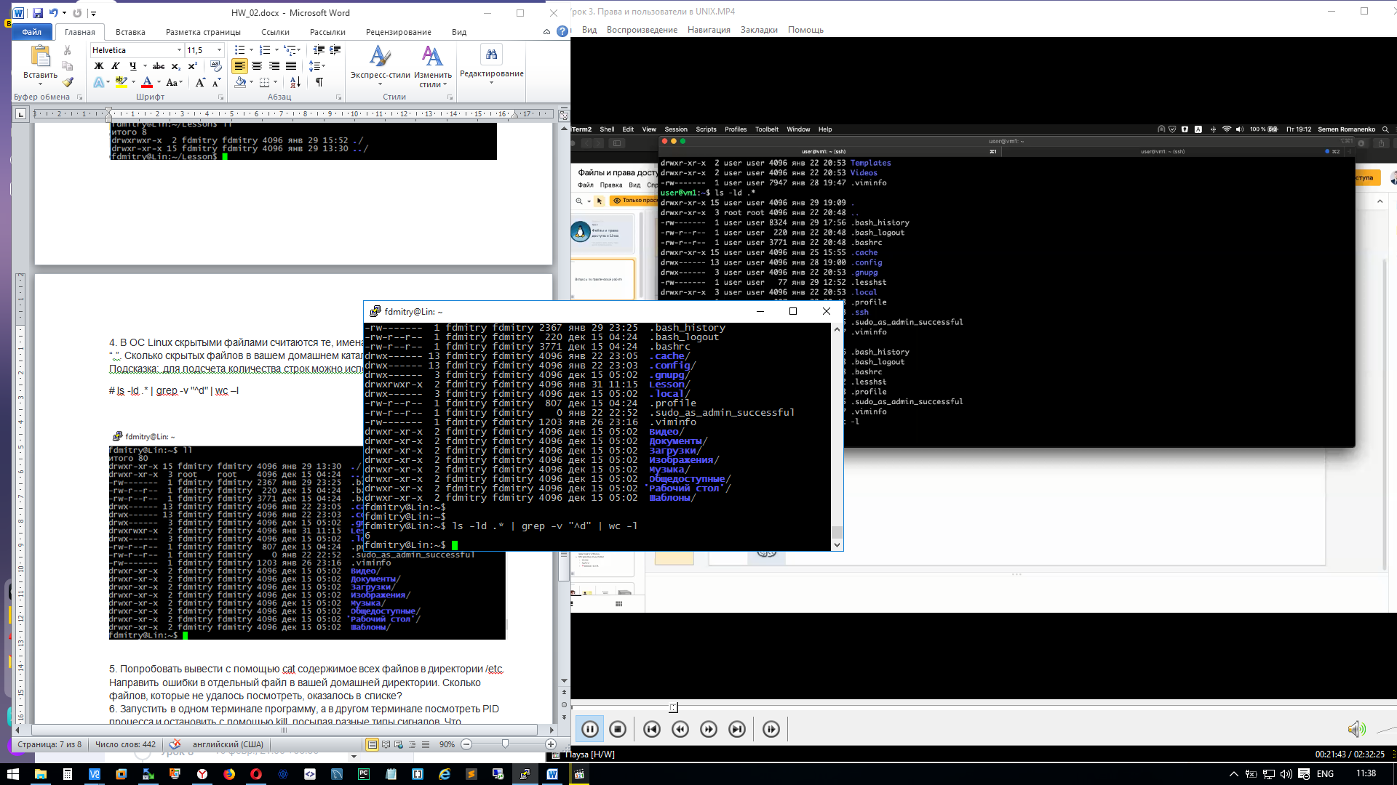

5. Попробовать вывести с помощью cat содержимое всех файлов в директории /etc. Направить ошибки в отдельный файл в вашей домашней директории. Сколько файлов, которые не удалось посмотреть, оказалось в списке?

# cat /etc/* 2>error.txt

# wc -l error.txt

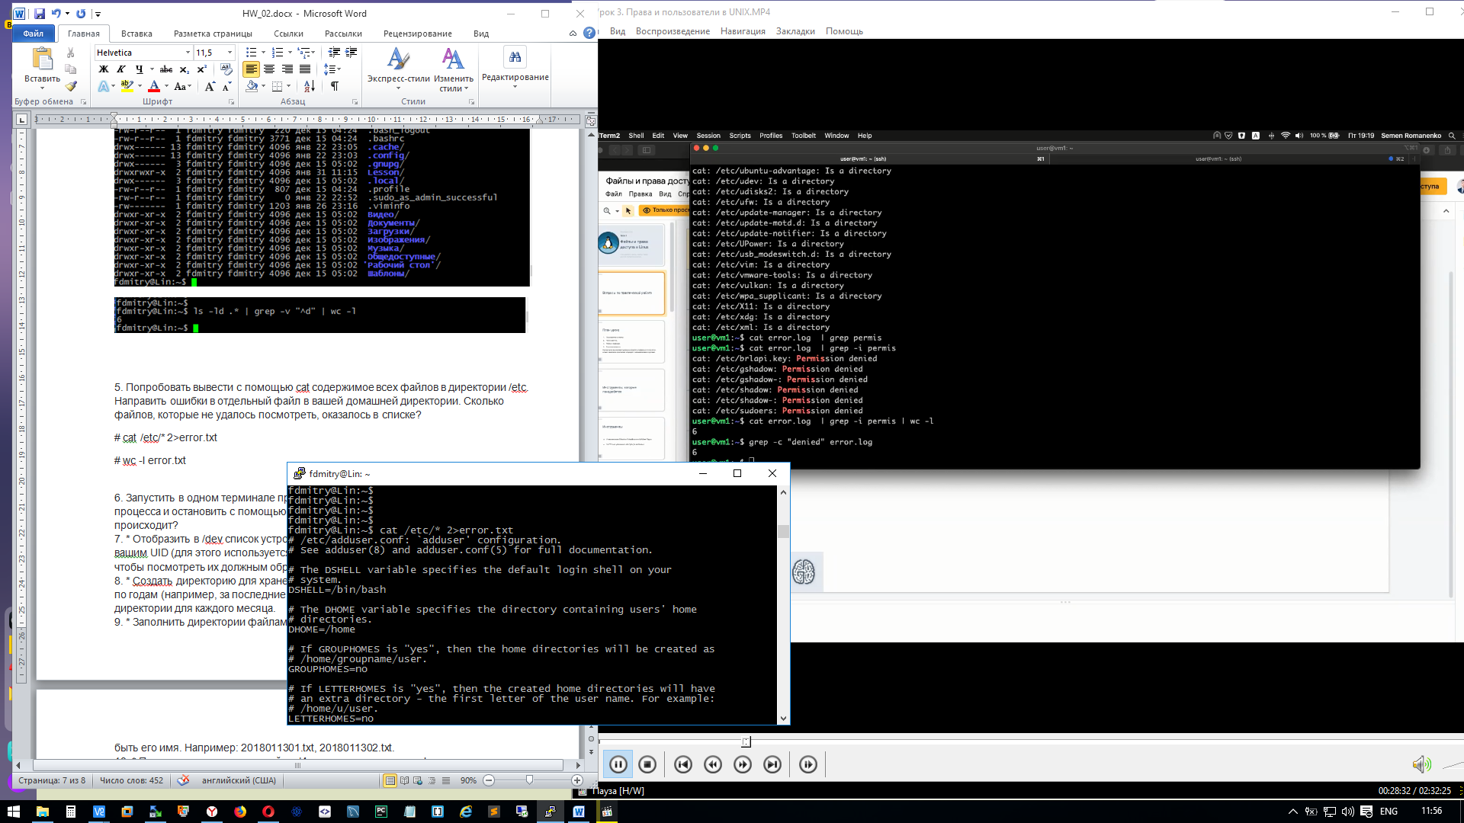

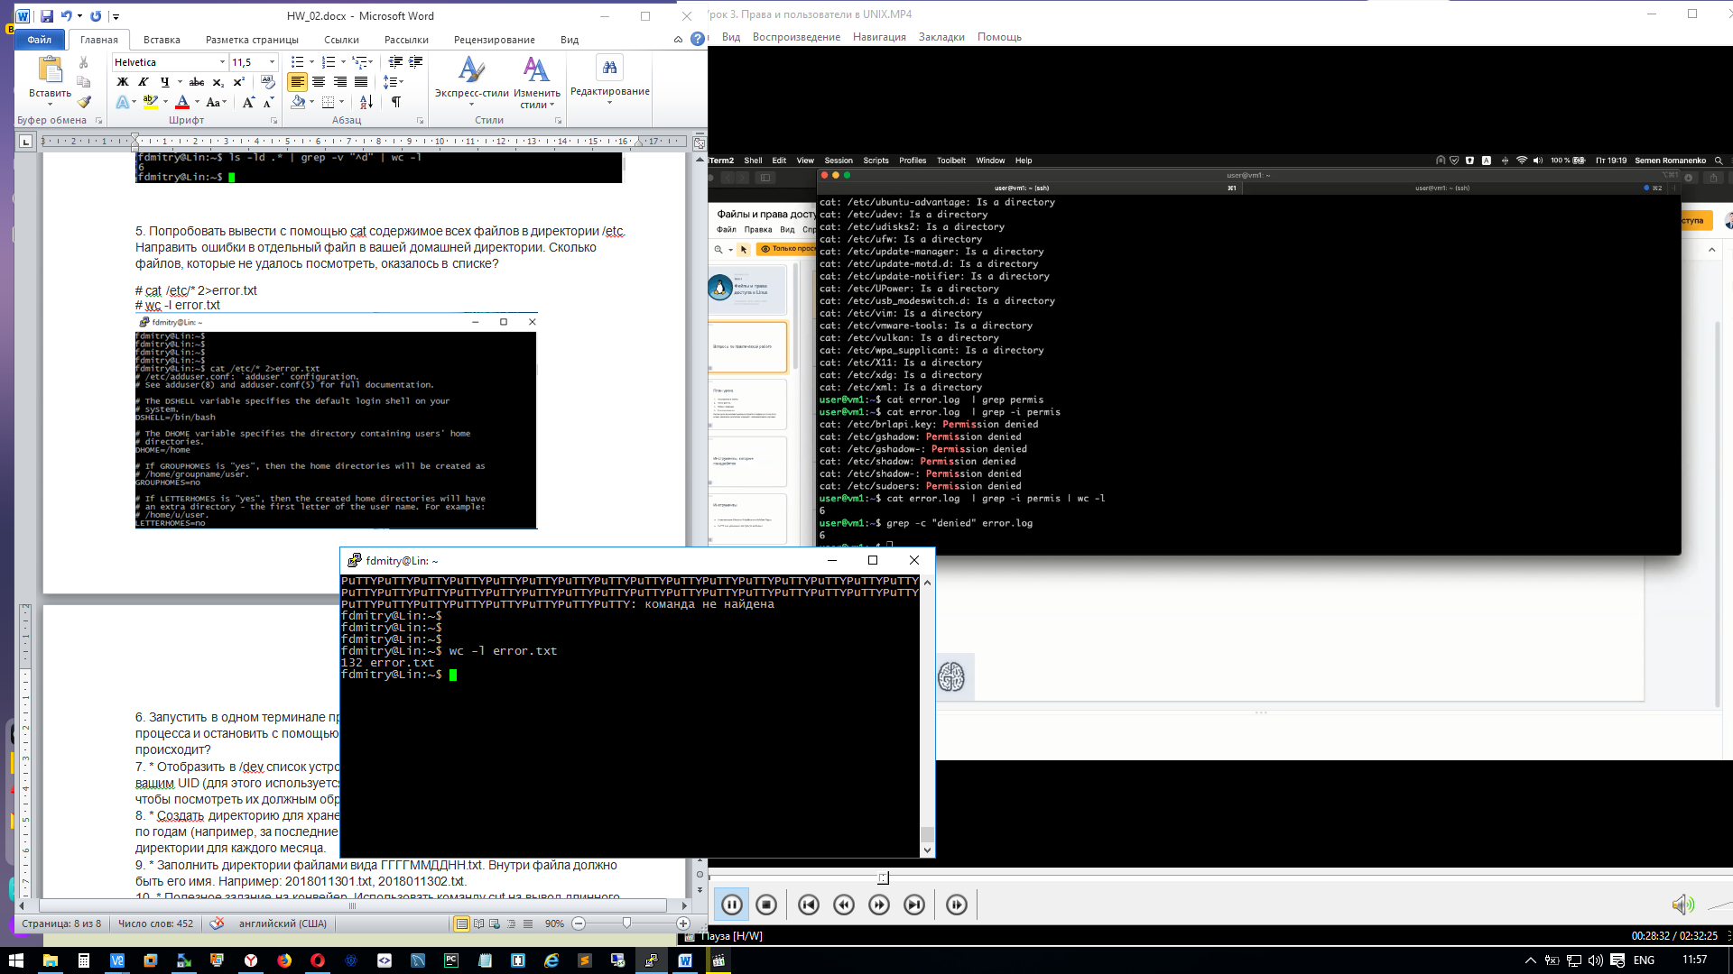

6. Запустить в одном терминале программу, а в другом терминале посмотреть PID процесса и остановить с помощью kill, посылая разные типы сигналов. Что происходит?

# ping mail.ru

# ps uax | grep ping

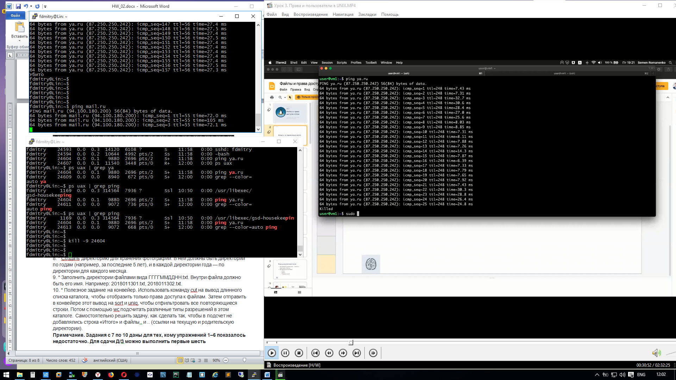

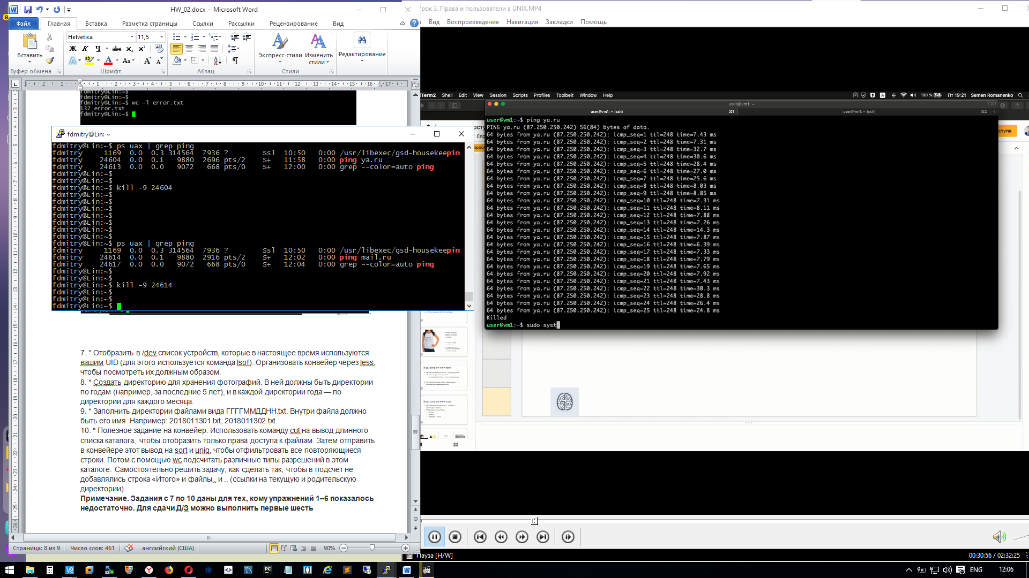

7. * Отобразить в /dev список устройств, которые в настоящее время используются вашим UID (для этого используется команда lsof). Организовать конвейер через less, чтобы посмотреть их должным образом.

# lsof -l /dev | grep 1000 | less

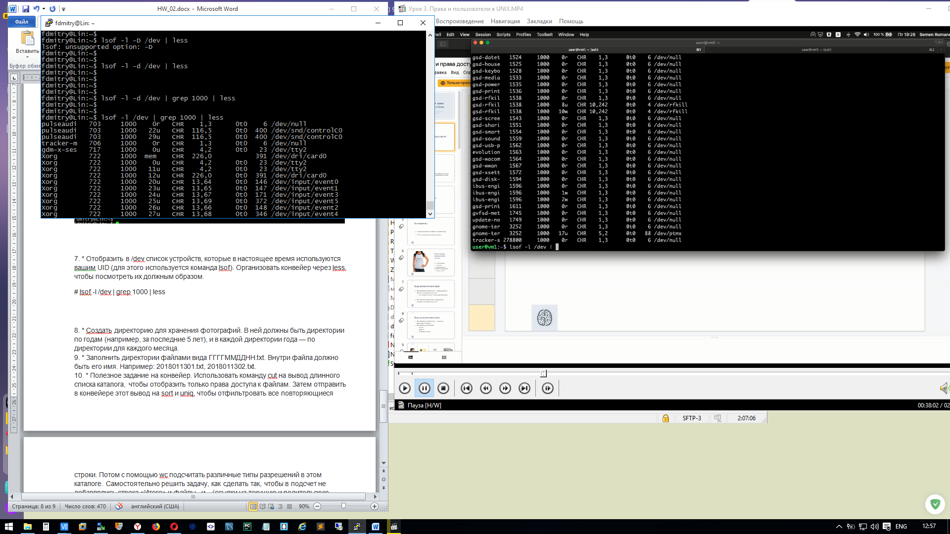

8. * Создать директорию для хранения фотографий. В ней должны быть директории по годам (например, за последние 5 лет), и в каждой директории года — по директории для каждого месяца.

# mkdir -p photo/{2017..2021}/{01..12}

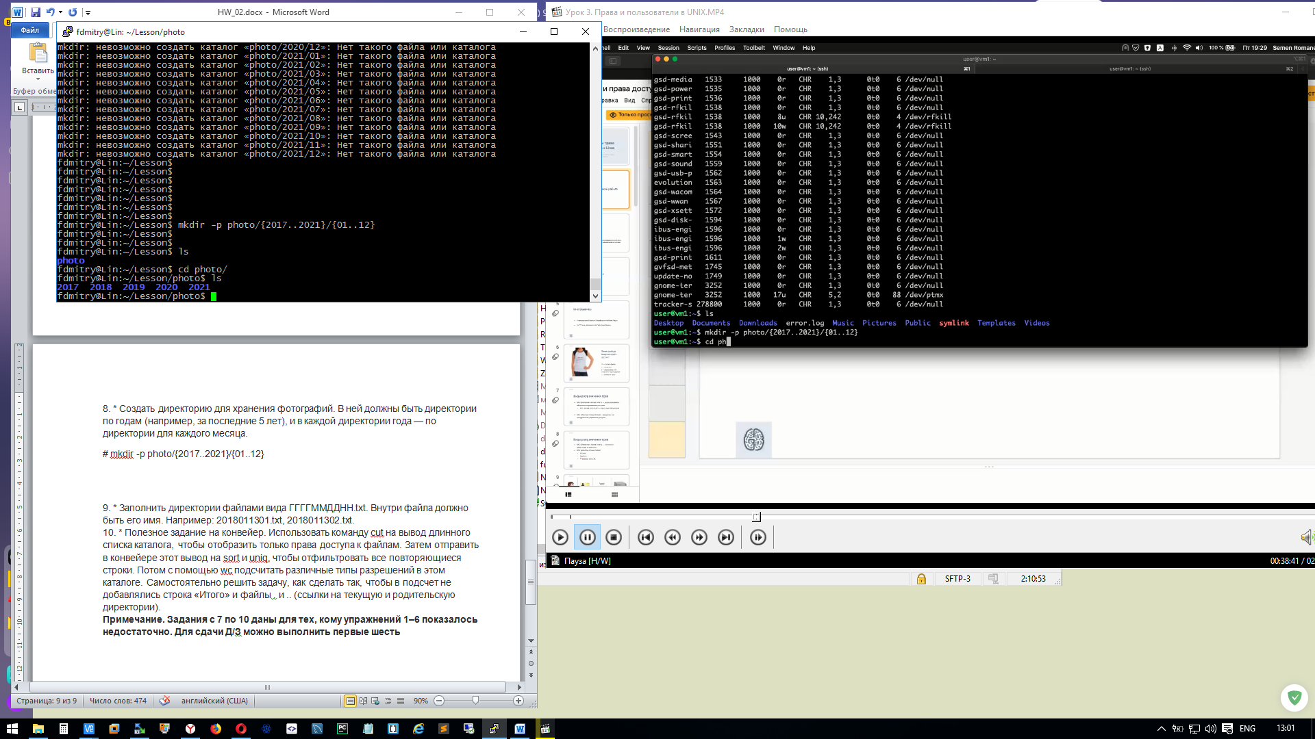

9. * Заполнить директории файлами вида ГГГГММДДНН.txt. Внутри файла должно быть его имя. Например: 2018011301.txt, 2018011302.txt.

# !/bin/bash

for year in {2017..2021}

do

for mounth in {01..12}

do

for day in {01..31}

do

for week in {01..51}

do

echo "$year$mounth$day$week" > ~/Lesson/photo/$year$mounth$day$week.txt

done

done

done

done

# ./potofile.sh

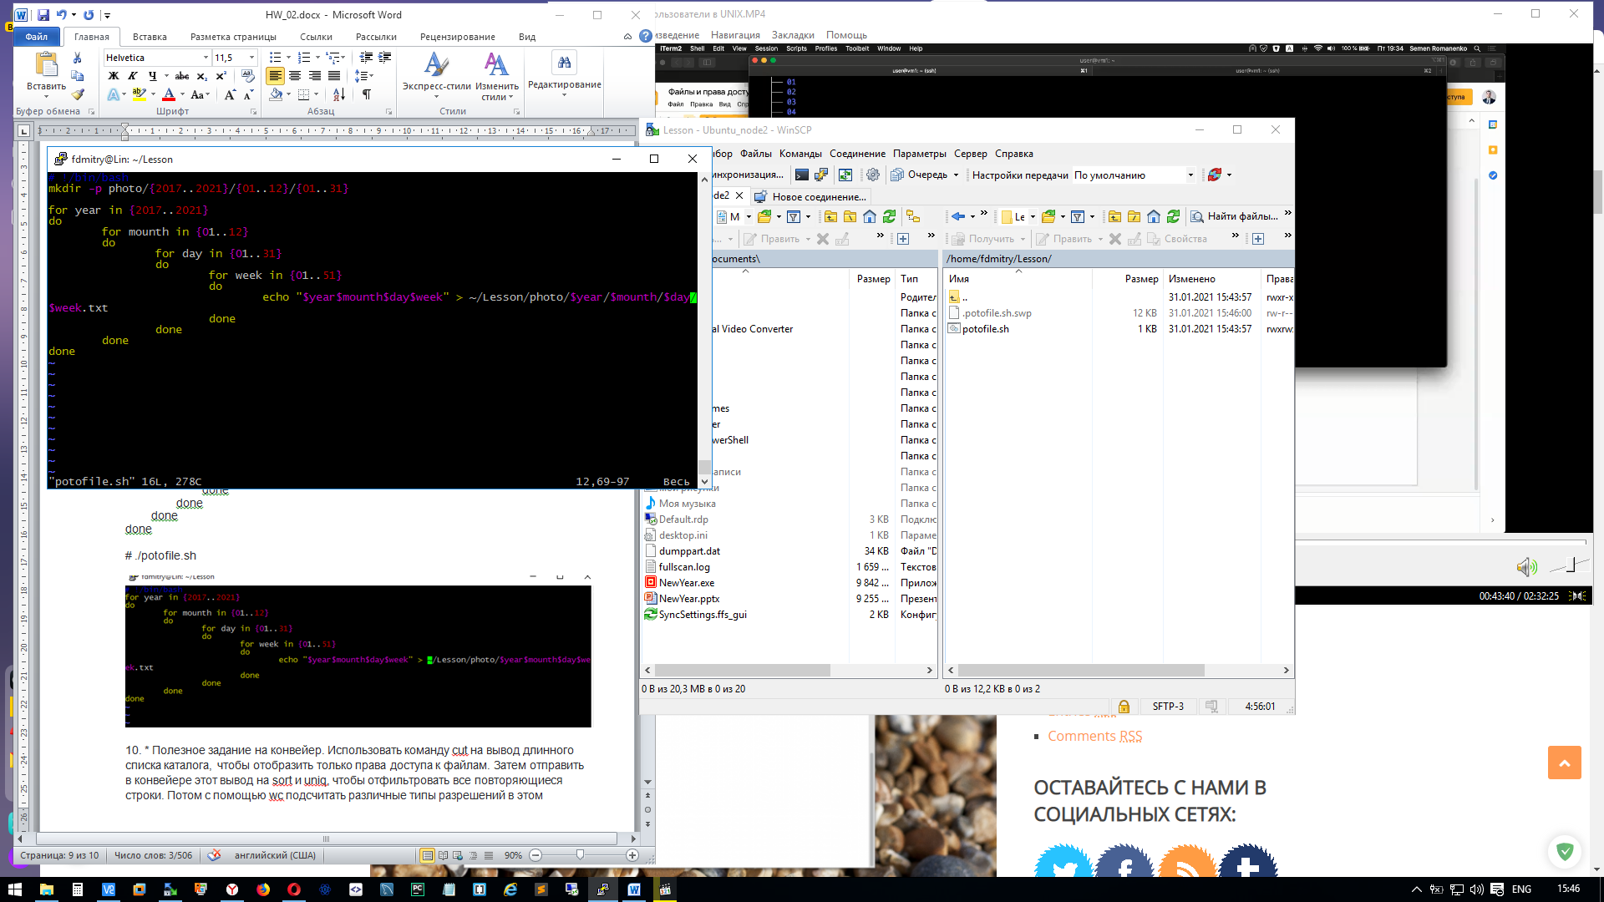

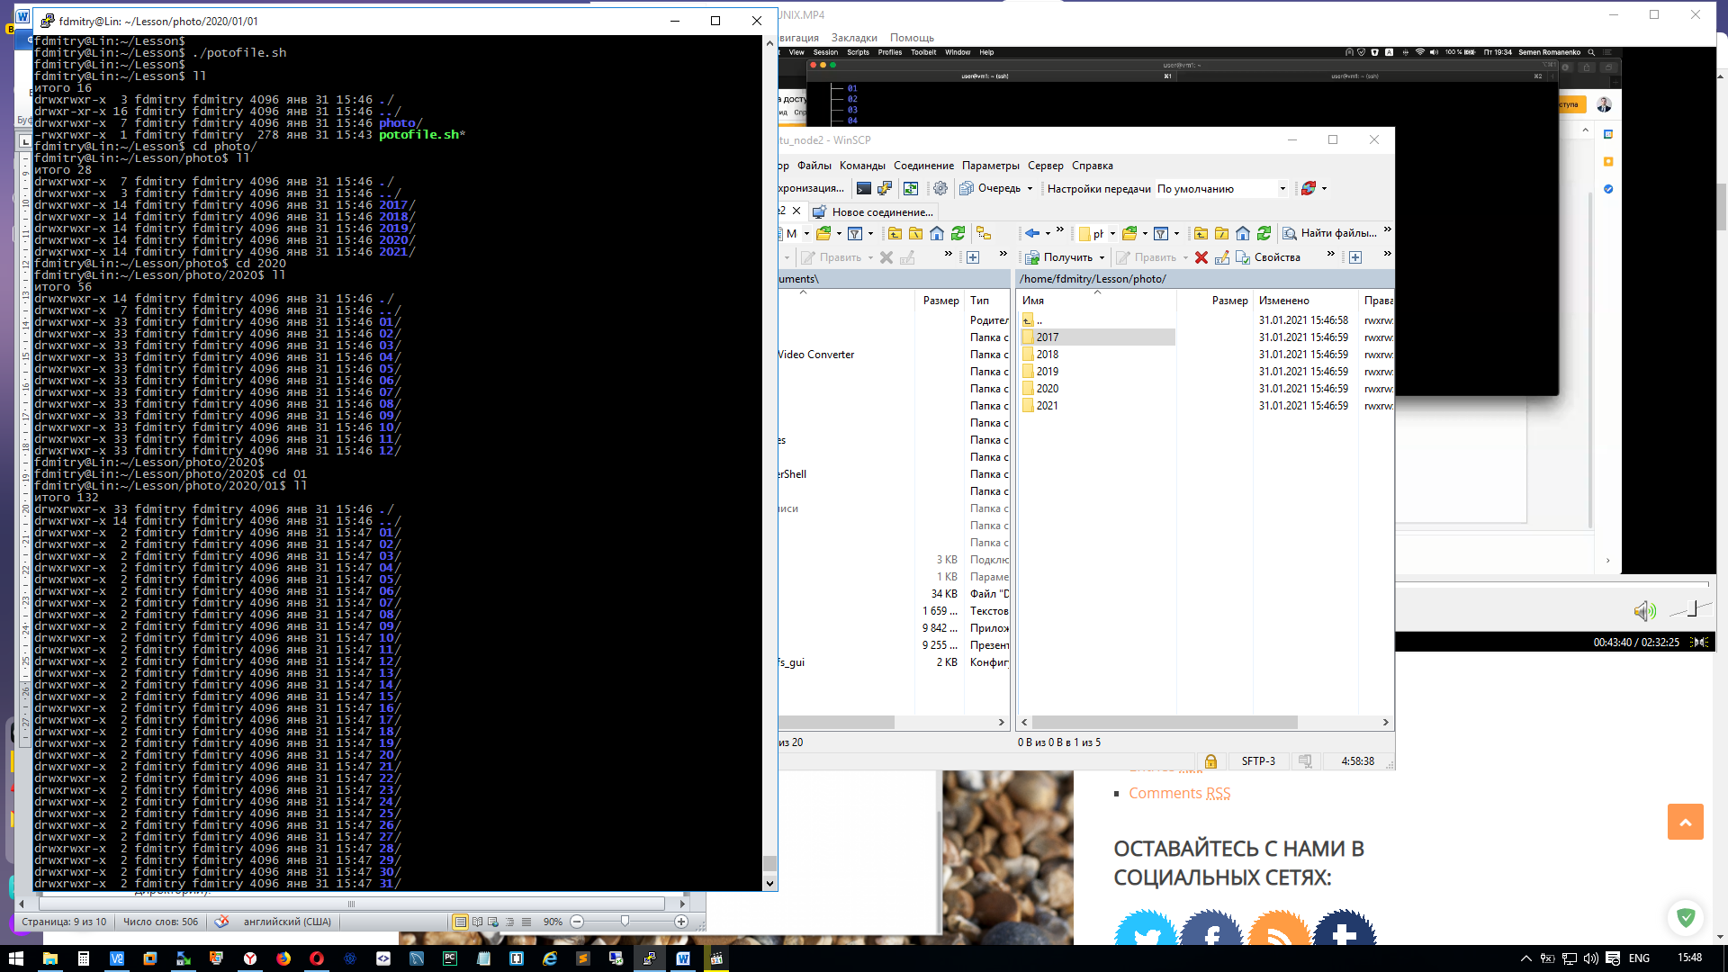

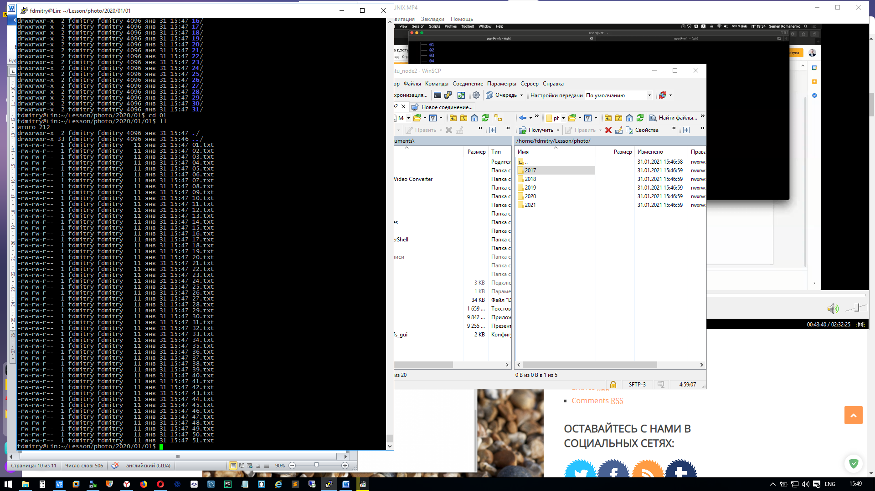

10. * Полезное задание на конвейер. Использовать команду cut на вывод длинного списка каталога, чтобы отобразить только права доступа к файлам. Затем отправить в конвейере этот вывод на sort и uniq, чтобы отфильтровать все повторяющиеся строки. Потом с помощью wc подсчитать различные типы разрешений в этом каталоге. Самостоятельно решить задачу, как сделать так, чтобы в подсчет не добавлялись строка «Итого» и файлы . и .. (ссылки на текущую и родительскую директории).

# ls -lA | cut -d " " -f1 | grep -v итого | sort | uniq –c

